Schul-Graffiti

Aufgabe:

Gestaltet ein Graffiti mit den Initialen eurer Schule.
Um einen Eindruck davon zu gewinnen, wie man ein Graffiti zeichnen kann, schaut euch das
folgende Video an: https://kurzelinks.de/4ldw.

Vorgehensweise:

- Gebt den Begriff „graffiti alphabet“ in euren Browser ein und wählt ein Alphabet aus, das euch von der Form der Buchstaben her anspricht. Es dient euch als Vorlage.
- Sucht euch die Buchstaben aus, die ihr für die Initialen eurer Schule braucht. Zeichnet diese Buchstaben als Umriss auf ein DIN-A4-Papier ab. Die einzelnen Buchstaben sollten ca. 15 cm hoch sein.
- Schneidet die Buchstaben aus und ordnet sie auf einem weiteren DIN-A4-Papier so überlappend und übereinander an, dass ein „Schriftbild“ entsteht. Klebt die Buchstaben auf.
- Zeichnet die Buchstaben so, dass sie dreidimensional wirken (M1 Buchstaben in 3D).
- Gestaltet das Innere der Buchstaben als Farbverlauf von oben nach unten immer dunkler werdend in eurer Lieblingsfarbe mit Hilfe der Schummertechnik (M2 Vorübung Farbverlauf).

Kriterien:
- Schriftbild
- Handwerkliche Qualität
- Originalität/ Gesamteindruck

Materialien: DIN-A4-Papier, Bleistift, Holz-Buntstifte, Schere, Kleber

Zeitumfang: 2 Doppelstunden

Abgabetermin: Schickt bis zum xx.xx.20xx ein Foto eurer Zeichnung per Mail an: lehrer@beispieladresse.de

M1

Buchstaben in 3D – Parallelperspektive

Aufgabe:

Sieh dir anhand der Beispiele an, wie man mit wenigen Strichen einen 3D-Effekt erzielen kann. Lies die dazugehörige Anleitung und setze den 3D-Effekt bei den Buchstaben A und G selbst um.
T T
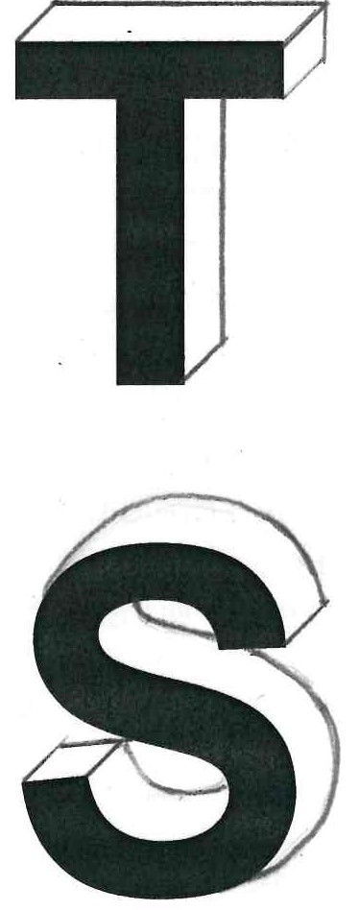

Parallelperspektive - so funktioniert es:

- Zeichne von jeder rechten, linken und nach oben zeigenden Ecke des Buchstabens eine Diagonale in der gleichen Länge im 45° Winkel nach rechts oben (auch in den Öffnungen der Buchstaben).
- Achte darauf, dass die Diagonalen parallel sind.
- Verbinde alle Endpunkte der Diagonalen.
- Als Hilfestellung kannst du folgendes Video-Tutorial anschauen: https://kurzelinks.de/rikm

S
A G
M1 Lösung

Buchstaben in 3D – Parallelperspektive

Aufgabe:

Sieh dir anhand der Beispiele an, wie man mit wenigen Strichen einen 3D-Effekt erzielen kann. Lies die dazugehörige Anleitung und setze den 3D-Effekt bei den Buchstaben A und G selbst um.
T T

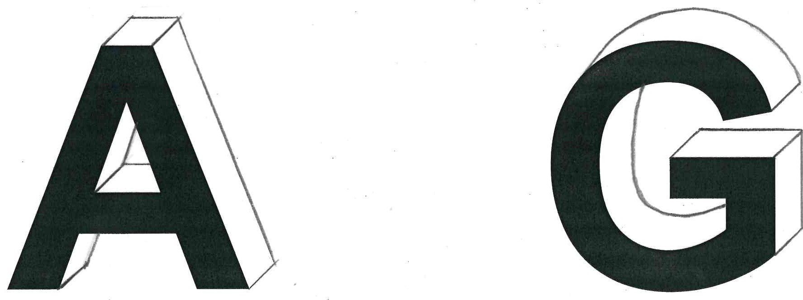
Parallelperspektive - so funktioniert es:

- Zeichne von jeder rechten, linken und nach oben zeigenden Ecke des Buchstabens eine Diagonale in der gleichen Länge im 45° Winkel nach rechts oben (auch in den Öffnungen der Buchstaben).
- Achte darauf, dass die Diagonalen parallel sind.
- Verbinde alle Endpunkte der Diagonalen.
- Als Hilfestellung kannst du folgendes Video-Tutorial anschauen: https://kurzelinks.de/rikm

S
A G
M 2
Farbverlauf (Schummertechnik)

Aufgabe:

Zeichne einen zarten Farbverlauf von Hell nach Dunkel in das Kästchen von links nach rechts. Nimm dazu einen Holzbuntstift in deiner Lieblingsfarbe am hinteren Ende zwischen die Finger, fast waagrecht zum Blatt Papier und bewege ihn dann wie einen Scheibenwischer hin und her. Achte darauf, dass am Ende keine einzelnen Striche mehr, sondern nur ein Verlauf zu sehen ist.

M 2
Farbverlauf (Schummertechnik)

Aufgabe:

Zeichne einen zarten Farbverlauf von Hell nach Dunkel in das Kästchen von links nach rechts. Nimm dazu einen Holzbuntstift in deiner Lieblingsfarbe am hinteren Ende zwischen die Finger, fast waagrecht zum Blatt Papier und bewege ihn dann wie einen Scheibenwischer hin und her. Achte darauf, dass am Ende keine einzelnen Striche mehr, sondern nur ein Verlauf zu sehen ist.

Beispiele – Namen Graffiti

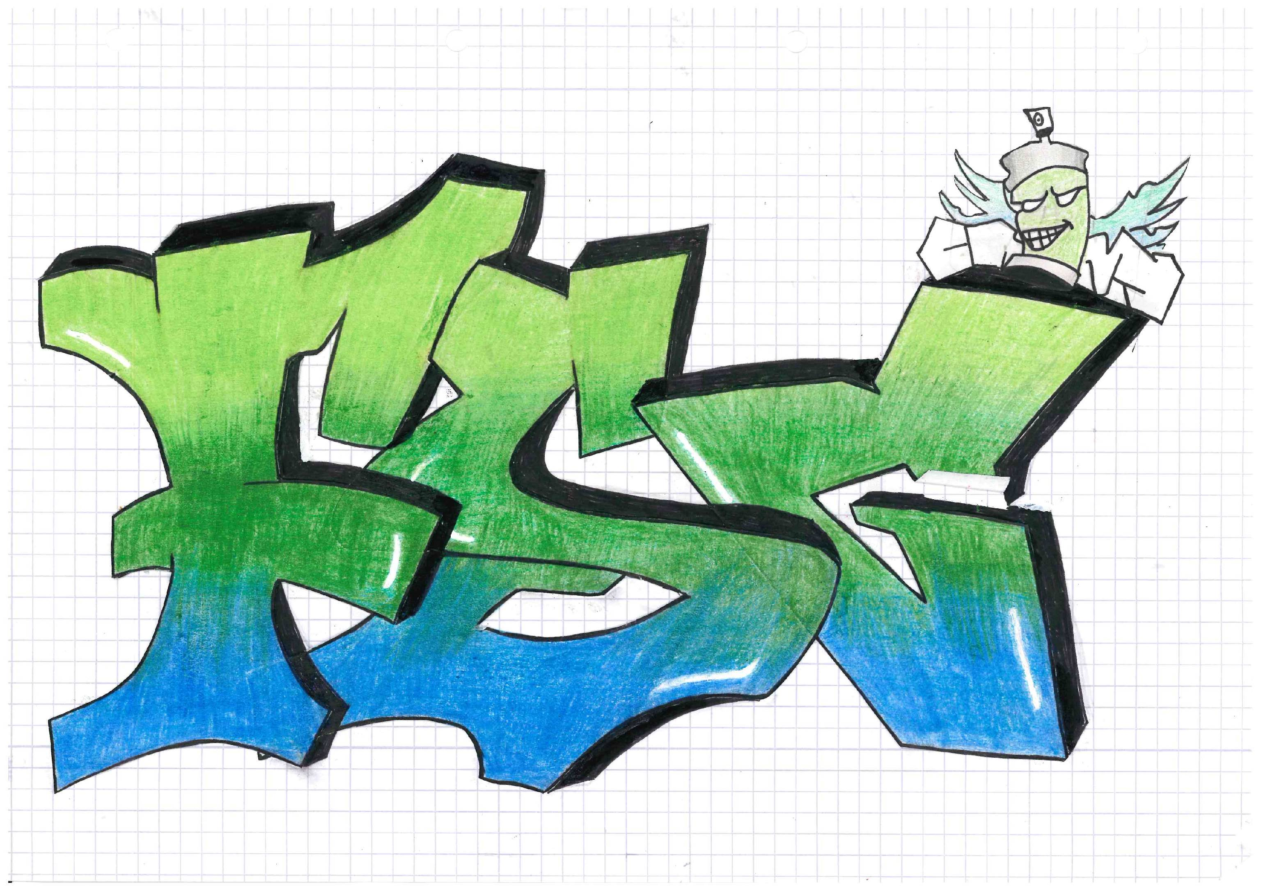

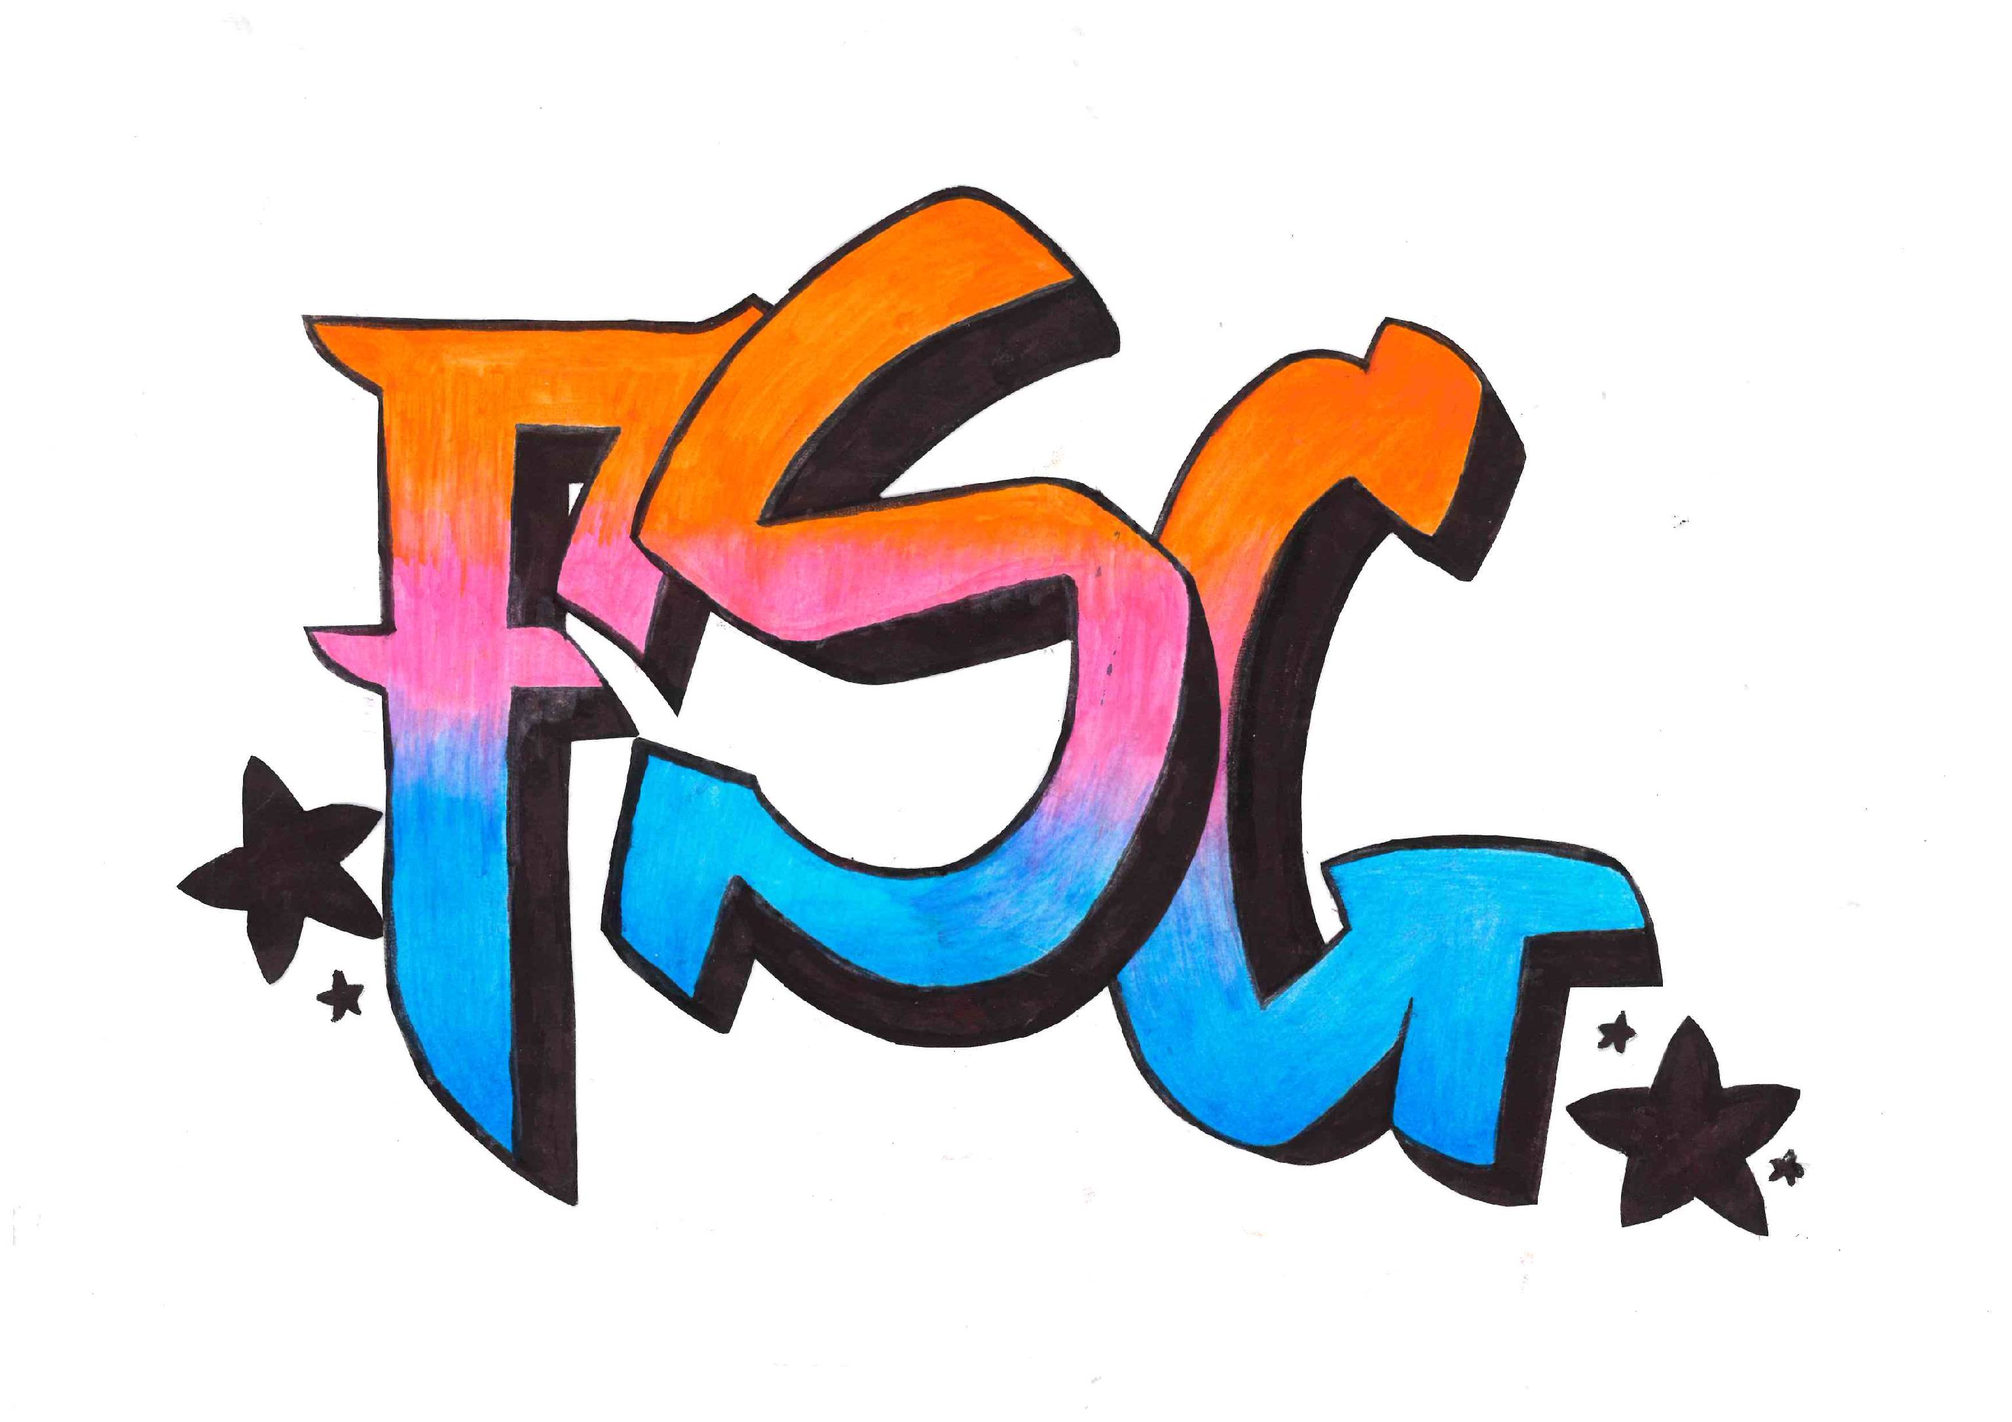

Arbeiten von Schülerinnen und Schülern des FSG-Fellbach

